**`HƯỚNG DẪN WORKFLOW**

**PUSH CODE LÚC HỌC VÀ LÀM BÀI TẬP**

Ôn tập

1. Remote branch = project version = N commits = N tasks
2. Local branch = project task = 1 commit
3. Commit = task

Workflow khi làm việc với git trong khóa học

Thông tin: Cách làm việc sẽ khác so với những gì mình đã học về dự án cũng như task – Vì mình học là code ở lớp và làm bài tập sau đó push lên nộp bài và lưu trữ code chứ không phải đang làm dự án – nên có thể sẽ khác với bình thường nhưng vẫn sử dụng idea chung của git và vcs

==============================================================

Phần 1: Code – Bài học ở lớp

Với mỗi lesson chúng ta sẽ tạo ra một project java để coding – sử dụng eclipse

Tất các các project dùng cho việc học, demo tại lớp sẽ lưu trữ ở remote branch tên là workspace-hoten - Ở local cũng nên đặt workspace-hoten

Mỗi bạn sẽ lưu trữ các project học ở lớp trên mỗi nhánh riêng ở remote

Yêu cầu: Tên nhánh phải là workspace-hoten để tránh nhầm lẫn

Phần 1: Các bước thực hiện

1. git clone <https://github.com/j4tdn/java15-repository>
   1. HEAD 🡪 master
   2. cd java15-repository để nhảy vào local repository
2. Tạo nhánh workspace-hoten ở local từ master(chưa có gì)
   1. git branch workspace-hoten master
   2. git checkout workspace-hoten
3. Tạo dự án java trên eclipse và coding
   1. File 🡪 New 🡪 Java Project 🡪 Naming 🡪 Finish
   2. Coding ….
4. Push code lên branch workspace-hoten ở remote
   1. A cố ý đặt tên branch ở local và remote giống nhau để dễ nhớ
   2. git add commit –m `ten-project dd.MM.yyyy` 🡪 lưu ý commit message format
   3. git push origin workspace-hoten:workspace-hoten || HEAD:workspace-hoten

🡪 Khi push lên không bao giờ bị reject 🡪 Vì remote branch chỉ có code mới của mỗi bạn sau mỗi bài học chứ không làm chung với người khác

🡪 Trường hợp bị reject có khả năng các bạn đã xóa commit đã tồn tại ở remote từ local nên khi push phải rebase lại

* Lưu ý: Nếu một commit đã tồn tại ở remote thì không được, không nên xóa

1. Lưu ý với mỗi buổi học ở lớp
   1. Checkout qua nhánh workspace-hoten mỗi khi code bài học ở lớp
   2. Lặp lại bước 2b 3 4 mỗi khi học bài mới ở lớp

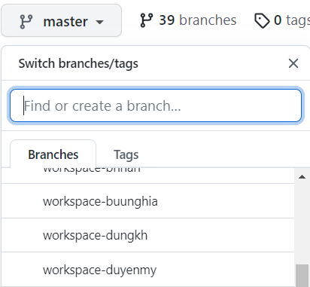 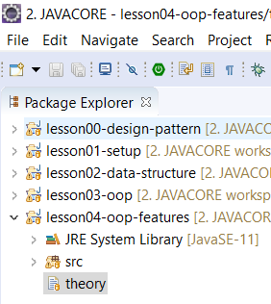

Phần 2: Code – Bài tập về nhà

Thông tin:

Mỗi lesson sẽ có một pdf file bài tập được upload lên drive và tạo task với deadline ở trello. Code bài tập sẽ được nộp ở github.

Mỗi lesson a sẽ tạo một nhánh ở remote để tất cả các bạn nộp bài. Ví dụ bài tập lesson02 thì a sẽ tạo tên nhánh ở github là lesson02-exercises, bài tập lesson03 thì a sẽ tạo là lesson03-exercises

Mọi người có thể hình dùng một nhánh bài tập ở github như là 1 version của dự án. Khi làm bài tập lesson nào thì cần fetch rồi tạo một nhánh từ origin/lesson đó rồi làm

Ví dụ: A thông báo đã upload bài tập lesson03 thì a sẽ tạo nhánh lesson03-exercises ở github – Mọi người sẽ

1. git fetch [origin] để lấy branch lesson03-exercises về
2. git branch ten-nhanh origin/lesson03-exercises
3. git checkout ten-nhanh 🡪 ten-nhanh đặt theo task, khuyến khích đặt tên là lesson03-baitap hoặc lesson03-hoten ở local
4. Tạo project trong eclipse và đặt tên là lesson03-hoten

Lưu ý: Tên dự án: lesson0X-hoten không thêm bớt hay đặt sai

1. git add … git commit –m `ten-project dd.MM.yyyy`

Lưu ý: commit message tên dự án ngày tháng năm VD lesson03-hoten 12.07.2022

1. git push origin HEAD:lesson03-exercises
2. Vì nhánh bài tập sẽ chứa code chung của tất cả mọi người cùng push lên nên có thể bị conflict. Nếu bị conflict thì
   1. git fetch [origin]
   2. git rebase origin/lesson03-exercises
   3. Lặp lại bước 6

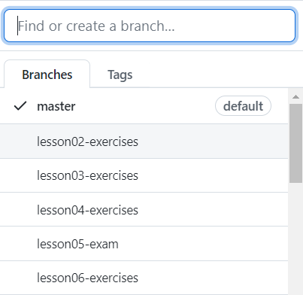 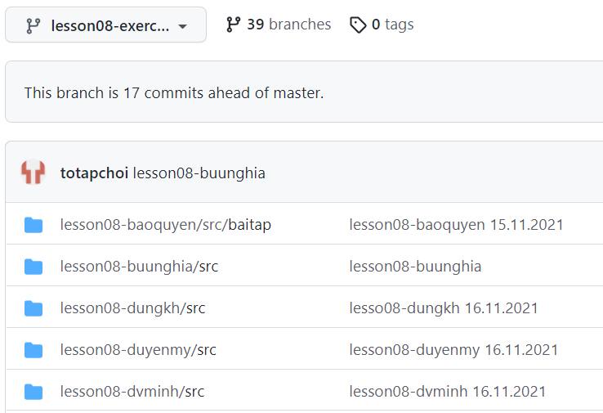

Phần 3: Câu hỏi và những lỗi sai thường gặp

1. Nhánh chứa code bài học ở lớp: Mỗi bạn một nhánh riêng và tất cả các project học ở lớp chỉ làm và push lên duy nhất 1 nhánh ở remote workspace-hoten
2. Nhánh chứa code bài tập: Mỗi bài tập sẽ có một nhánh riêng. Một nhánh sẽ chứa các project, commit của tất cả các bạn nộp bài
3. Khi commit cẩn thận message: Cú pháp ten-project dd.MM.yyyy
4. Khi push cẩn thận remote branch: Tránh push nhầm remote sẽ tạo nhánh mới, không chính xác
5. Trước khi học, code ở lớp: Nhánh qua nhánh workspace-hoten
6. Khi làm bài tập: Phải fetch, tạo nhánh ở local từ origin/lesson0X-exercises, checkout qua và làm bài tập

Không được làm bài tập ở nhánh workspace-hoten

Không được code bài ở lớp ở nhánh bài tập

VD: Khi code bài tập ở nhánh workspace-hoten, sau đó commit và push lên thì nhánh bài tập sẽ chứa luôn code ở lớp là không được

